Karta hodnocení rizik pro výběr a použití osobních ochranných pracovních prostředků
Pracovníci úklidu

A. Rozsah platnosti
Odd. | Označení práce | Odd. | Označení práce
- | Uklízeč(ka)

B. Seznam poskytovaných OOPP
Níže v seznamu uvedené fotografie jsou pouze ilustrační a nemusí zachycovat konkrétní poskytovaný osobní ochranný pracovní prostředek.

OCHRANA LEBKY A CELÉ HLAVY 2
OCHRANA SLUCHU 2
OCHRANA ZRAKU A OBLIČEJE 2
Ochranné brýle proti kapalinám a prachu 2
OCHRANA DÝCHACÍCH CEST 3
Filtrační respirátor 3
OCHRANA RUKOU 3
Rukavice proti chemikáliím a mikroorganismům 3
OCHRANA TRUPU 3
OCHRANA NOHOU 4
Pracovní obuv 4
DALŠÍ OSOBNÍ OCHRANNÉ PRACOVNÍ PROSTŘEDKY 4
ZÁKLADNÍ PRACOVNÍ ODĚV (OCHRANA TĚLA) 4
Pracovní kalhoty 4
Pracovní tričko 5
Pracovní mikina 5

OCHRANA LEBKY A CELÉ HLAVY
Dle výsledků hodnocení rizik není nutné pro práci poskytovat OOPP k ochraně lebky a celé hlavy.

OCHRANA SLUCHU
Dle výsledků hodnocení rizik není nutné pro práci poskytovat OOPP k ochraně sluchu.

OCHRANA ZRAKU A OBLIČEJE
Ochranné brýle proti kapalinám a prachu |  | 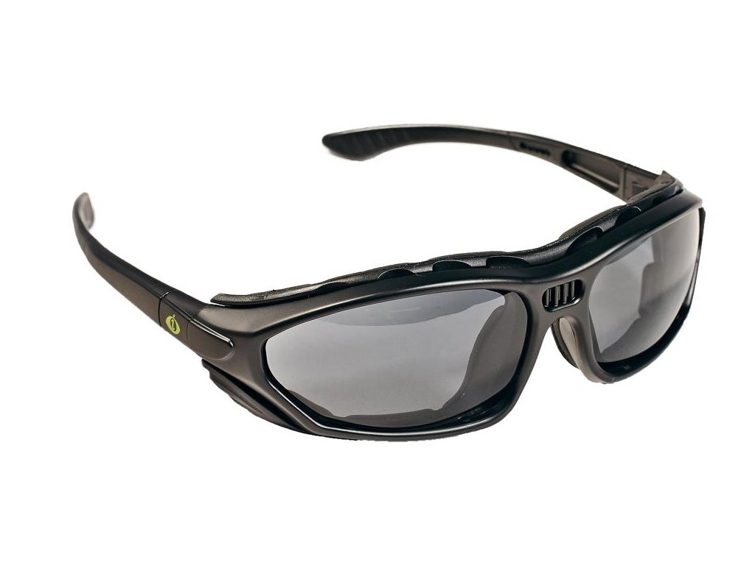
Dle ČSN: | ČSN EN 172
Požadované vlastnosti: | Optická třída 1;  ochrana proti nárazu (F);  ochrana proti hrubému prachu (4);  zbarvení zorníku 1.2 (čirý).
Výrobce a typové označení: | -
Způsob poskytnutí | Do vlastních rukou
Doba používání: | 24 měsíců
Popis a vyhodnocení rizik: | Rizika dle tabulky z přílohy č. 1 k NV. č. 390/2021 Sb.: D6; D15; D18.  Riziko stříknutí nebezpečné chemické látky nebo směsi, zejména čistících a dezinfekčních přípravků, např. při jejich přelévání či používání do oka.  Riziko zasažení očí prachem při úklidu a jejich následné poranění.
Pokyny pro používání: | Používat vždy při  - při otevírání, přelévání a používání nebezpečných chemických látek a směsí a zejména při nakládání s nebezpečnými chemickými látkami a směsmi, u nichž tak stanoví výrobce (např. v bezpečnostním listu);  - při úklidu zaprášených ploch, kdy hrozí vniknutí prachu do očí, (zejména práce nad hlavou nebo práce, kdy dochází v uzavřeném prostoru k rozvíření prachu);  - při výměně filtračního sáčku vysavače.
Pokyny pro údržbu: | Pravidelně čistit určenými prostředky (čistý hadřík + čistící roztok, které jsou k dispozici na pracovišti).

OCHRANA DÝCHACÍCH CEST
Filtrační respirátor |  | 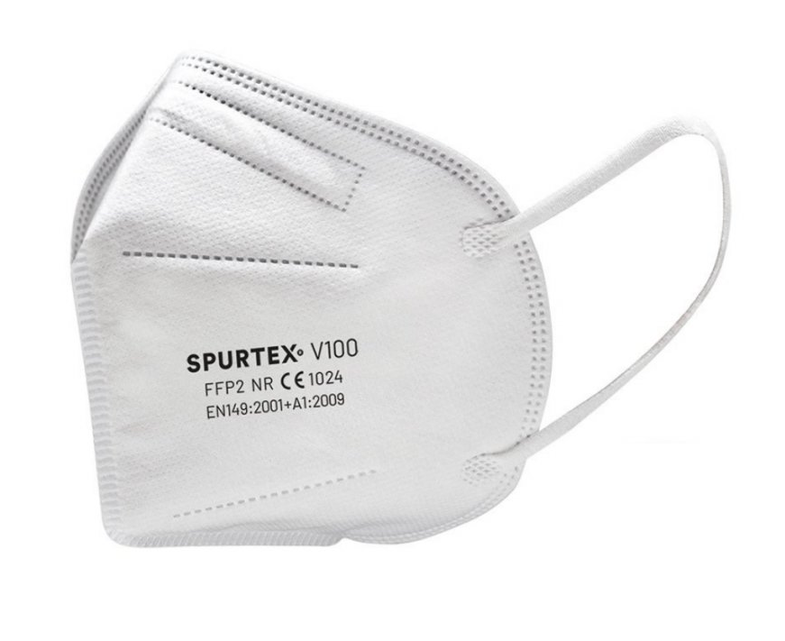
Dle ČSN: | ČSN EN 149+A1 (832225)
Požadované vlastnosti: | FFP2
Výrobce a typové označení: | -
Způsob poskytnutí | Do vlastních rukou
Doba používání: | 8 hodin
Popis a vyhodnocení rizik: | Rizika dle tabulky z přílohy č. 1 k NV. č. 390/2021 Sb.: F15; F18; F20.  Riziko vdechnutí výparů ze silných dezinfekčních přípravků, jako je např. SAVO nebo čističe ucpaných odpadů.  Vdechnutí prachu s biologickými činiteli, např. při provádění úklidu znečištěných zaprášených ploch.
Pokyny pro používání: | Používat vždy při  - nakládání s nebezpečnými chemickými látkami a směsmi, u nichž tak stanoví výrobce (např. v bezpečnostním listu);  - při úklidu zaprášených ploch, kdy hrozí vdechnutí prachu (zejména práce nad hlavou nebo práce, kdy dochází v uzavřeném prostoru k rozvíření prachu);  - při výměně filtračního sáčku vysavače.
Pokyny pro údržbu: | -

OCHRANA RUKOU
Rukavice proti chemikáliím a mikroorganismům |  | 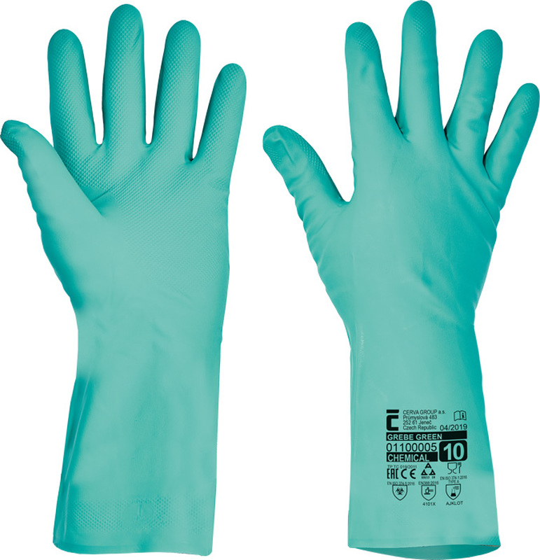
Dle ČSN: | ČSN EN 374
Požadované vlastnosti: | třída 1, délka min 33 cm, JKL
Výrobce a typové označení: | -
Způsob poskytnutí | Do vlastních rukou
Doba používání: | 3 měsíce
Popis a vyhodnocení rizik: | Rizika dle tabulky z přílohy č. 1 k NV. č. 390/2021 Sb.: G15; G17; G18; G20; G21; G22; G23.  Riziko kontaktu pokožky rukou při úklidových pracích s nebezpečnými chemickými látkami a směsmi, např. čistící a dezinfekční prostředky nebo se znečištěnými materiály, které mohou obsahovat také biologické činitele.
Pokyny pro používání: | Používejte vždy rukavice správné velikosti. Před použitím zkontrolujte, zda rukavice nemají vady a nedostatky.  Používat vždy při  - nakládání s nebezpečnými chemickými látkami a směsmi, u nichž tak stanoví výrobce (např. v bezpečnostním listu);  - při úklidových pracích, kdy hrozí kontakt se zdroji znečištění.
Pokyny pro údržbu: | Rukavice chraňte před sálavým teplem. Po použití hrubé nečistoty odstraňte kartáčem a opláchněte vodou a rukavice nechte volně rozprostřené při pokojové teplotě. Rukavice nelze prát ani chemicky čistit.

OCHRANA TRUPU
Dle výsledků hodnocení rizik není nutné pro práci poskytovat OOPP k ochraně trupu.

OCHRANA NOHOU
Pracovní obuv |  | 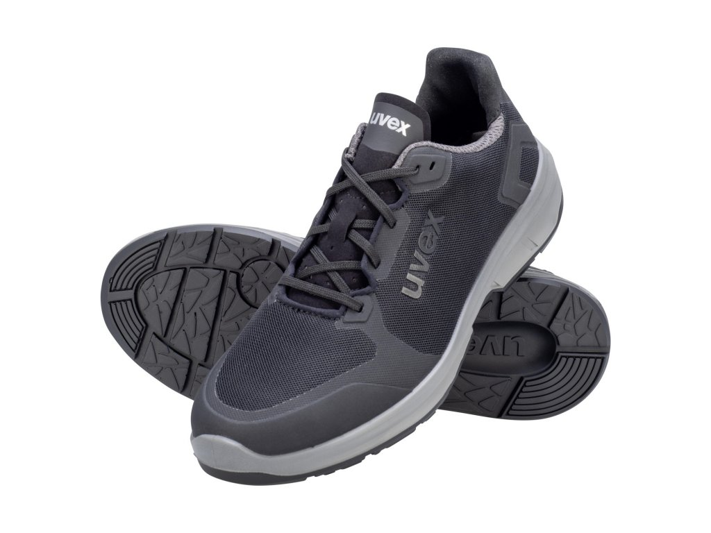
Dle ČSN: | ČSN EN 20347
Požadované vlastnosti: | O1, SRC,  polobotka, uzavřená, pevná pata
Výrobce a typové označení: | -
Způsob poskytnutí | Do vlastních rukou
Doba používání: | 12 měsíců
Popis a vyhodnocení rizik: | Rizika dle tabulky z přílohy č. 1 k NV. č. 390/2021 Sb.: I2
Pokyny pro používání: | Pracovní obuv používat vždy při úklidových pracích.
Pokyny pro údržbu: | Udržovat dle pokynů výrobce.

DALŠÍ OSOBNÍ OCHRANNÉ PRACOVNÍ PROSTŘEDKY
Dle výsledků hodnocení rizik není nutné pro práci poskytovat další OOPP..

ZÁKLADNÍ PRACOVNÍ ODĚV (OCHRANA TĚLA)
Pracovní kalhoty |  | 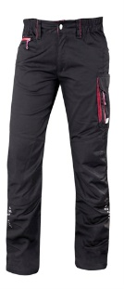
Dle ČSN: | -
Požadované vlastnosti: | Dlouhé, pasové nebo laclové
Výrobce a typové označení: | -
Způsob poskytnutí | Do vlastních rukou.
Doba používání: | 12 měsíců
Popis a vyhodnocení rizik: | Poskytují se z důvodu, že osobní oděv při práci může podléhat nadměrnému znečištění nebo opotřebení.
Pokyny pro používání: | Používat vždy při úklidových pracích.
Pokyny pro údržbu: | -

Pracovní tričko |  | 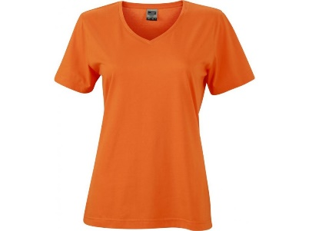
Dle ČSN: | -
Požadované vlastnosti: | Krátký rukáv
Výrobce a typové označení: | -
Způsob poskytnutí | Do vlastních rukou.
Doba používání: | 12 měsíců
Popis a vyhodnocení rizik: | Poskytuje se z důvodu, že osobní oděv při práci může podléhat nadměrnému znečištění nebo opotřebení.
Pokyny pro používání: | Používat vždy při úklidových pracích.
Pokyny pro údržbu: | -

Pracovní mikina |  | 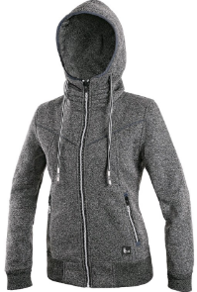
Dle ČSN: | -
Požadované vlastnosti: | -
Výrobce a typové označení: | -
Způsob poskytnutí | Do vlastních rukou.
Doba používání: | 12 měsíců
Popis a vyhodnocení rizik: | Poskytuje se z důvodu, že osobní oděv při práci může podléhat nadměrnému znečištění nebo opotřebení.
Pokyny pro používání: | Používat vždy při úklidových pracích.
Pokyny pro údržbu: | -

